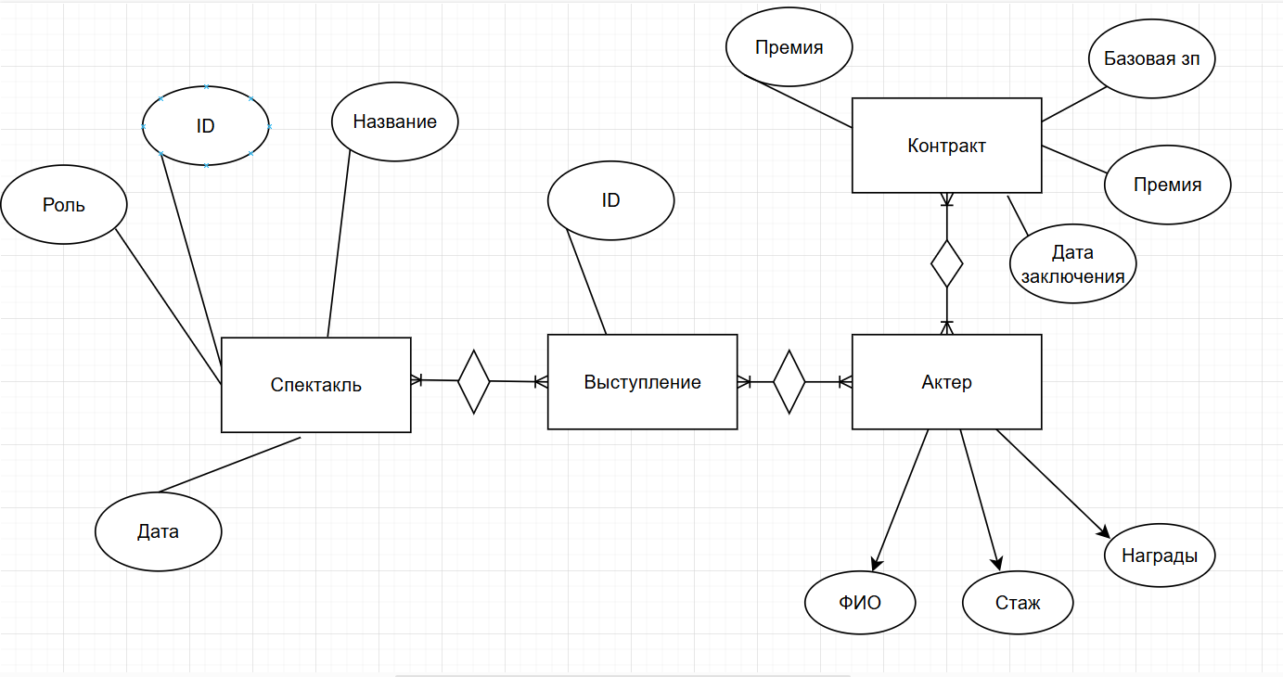

Выступление (ID, ID контракта, ID актера)

Спектакль (ID, Название, Дата выступления, Роль)

Контракт (ID, Базовая зарплата, Премия, Дата зачисления)

Актер (ID, Стаж, ФИО)